# Schatzsuche - das Abenteuer beginnt

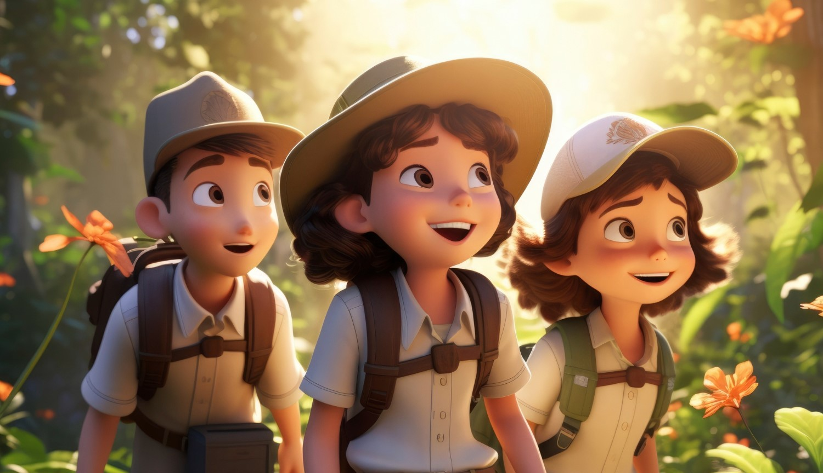

Es war ein sonniger Samstagnachmittag in Köln, als die zwölfjährigen Freunde Medina, Jonas und Sophie durch die belebten Straßen der Innenstadt schlenderten. Medina war neugierig und abenteuerlustig, Jonas war schlau und hatte immer einen Plan, und Sophie war mutig und liebte es, neue Dinge zu entdecken.

Die drei waren auf dem Weg zum alten Stadtpark, als Medina plötzlich über eine alte, hölzerne Kiste stolperte, die halb unter einem Busch versteckt war. "Schaut mal, was ich gefunden habe!" rief sie aufgeregt und zog die Kiste hervor. Jonas und Sophie kamen sofort herbei, um zu sehen, was Medina entdeckt hatte.

Mit klopfendem Herzen öffnete Jonas die Kiste. Drinnen fanden sie eine alte Karte, ein vergilbtes Buch voller Rätsel und einen antiken Kompass. "Das sieht aus wie der Anfang eines Abenteuers," sagte Jonas mit funkelnden Augen. Sophie blätterte neugierig durch das Buch und las laut vor: "Folge dem Weg der Sterne und finde das Verborgene."

"Das klingt aufregend!" rief Medina. Die drei Freunde beschlossen, dem ersten Hinweis zu folgen und das Geheimnis der Kiste zu lüften. Mit der Karte in der Hand und dem Kompass, der nach Norden zeigte, machten sie sich auf den Weg.

Ihr Abenteuer hatte gerade erst begonnen.

# Das erste Rätsel

"Wie ist denn das erste Rätsel?", rief Jonas aufgeregt. "Gehe 200 Meter nach Osten", las Sophie vor. "Dafür werden wir den Kompass brauchen, aber ich weiß schon nicht mehr, wie man einen benutzt", sagte sie. "Ist doch ganz einfach", rief Medina, die den Kompass in der Hand hielt. "Die rote Nadel hier zeigt immer nach Norden. Wenn wir die Nadel nach Norden ausrichten, können wir ablesen, wo die anderen Himmelsrichtungen sind. Süden ist dann zum Beispiel genau auf der gegenüberliegenden Seite. Dieser Kompass hier ist Englisch, deshalb steht hier kein "O" für Osten, sondern ein "E"…" "Für "East"!", rief Jonas triumphierend. "Ich hab eine Zwei in Englisch, wisst ihr?" "Wissen wir", sagte Sophie und rollte mit den Augen.

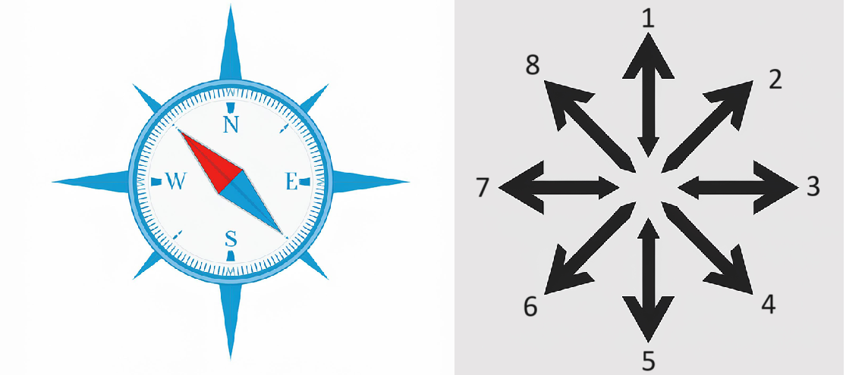

### Kreuze die richtige Antwort an.

###### **In welche Richtung müssen die drei gehen?**

6 3 1 4 5 2 8 7

# Das zweite Rätsel

Nach nur wenigen Minuten erreichten die Freunde den beeindruckenden Kölner Dom. Das imposante Bauwerk ragte majestätisch in den Himmel und ließ die drei Kinder ehrfürchtig innehalten. "Wow, der Dom ist wirklich riesig," staunte Sophie und betrachtete die filigranen Türme.

"Okay, aber wo ist der nächste Hinweis?" fragte Medina ungeduldig. Sie schauten sich um, doch nirgendwo war ein offensichtlicher Hinweis zu entdecken. Jonas kratzte sich am Kopf. "Vielleicht steht etwas im Buch der Rätsel," schlug er vor und zog das vergilbte Buch aus der Kiste.

Er blätterte vorsichtig durch die Seiten, bis er auf eine Passage stieß, die vielversprechend aussah. "Hier steht etwas über den Dom," sagte er aufgeregt. Sophie und Medina schauten neugierig über seine Schulter. Jonas las laut vor: "Um das nächste Geheimnis zu entdecken, müsst ihr drei Fragen über diesen Ort beantworten."

"Das klingt machbar," meinte Sophie optimistisch. "Lass uns die Fragen hören." Jonas nickte und blätterte weiter, bis er die Seite mit den Rätseln fand. Mit einem tiefen Atemzug bereitete er sich darauf vor, die erste Frage vorzulesen.

Ihr Abenteuer vor dem Kölner Dom nahm gerade erst Fahrt auf.

### Wähle für jede der Fragen die richtige Antwort aus, um die drei auf ihrer Schatzsuche weiterzubringen.

###### **Warum wurde der Bau des Kölner Doms im Jahr 1248 begonnen?**

Um eine der größten Kathedralen der Welt zu errichten Um ein Symbol der deutschen Einheit zu schaffen Um die Gebeine der Heiligen Drei Könige zu beherbergen und als monumentales Reliquiar zu dienen Um einen neuen Bischofssitz für das Erzbistum Köln zu schaffen

###### **Welche stilistische Besonderheit zeichnet die Architektur des Kölner Doms aus?**

Er kombiniert gotische und neogotische Stilelemente zu einem einheitlichen Bauwerk Er verwendet ausschließlich Elemente des Barockstils Er basiert auf dem Baustil der Renaissance Er verwendet moderne Baumaterialien wie Beton und Glas

###### **Welche Bedeutung hatte der Kölner Dom nach dem Zweiten Weltkrieg für die Stadt Köln?**

Er wurde in ein Museum umgewandelt Er wurde als Lagerhalle und Pferdestall genutzt Er war ein Symbol für den Überlebenswillen und den Wiederaufbau der Stadt Er diente als Hauptquartier der Besatzungstruppen

# Das dritte Rätsel

Mit klopfenden Herzen beantworteten die Kinder alle drei Fragen über den Kölner Dom korrekt. Es war nicht einfach gewesen, doch ihre Teamarbeit hatte sich ausgezahlt. "Das war ganz schön knifflig," gab Jonas zu und wischte sich den Schweiß von der Stirn.

"Auf jeden Fall," stimmte Medina zu. "Aber was passiert jetzt?"

Plötzlich begann das Buch der Rätsel in Jonas' Händen zu leuchten. Ein neuer Hinweis erschien auf den vergilbten Seiten. "Folgt der Karte, die ihr in der Kiste gefunden habt," las Jonas laut vor.

Sophie zog die alte Karte aus der Kiste und breitete sie vor ihnen aus. Sie studierten sie aufmerksam. "Hier ist ein markierter Punkt," sagte Sophie und zeigte auf die Stelle auf der Karte. "Aber es gibt keine Hinweise darauf, was das für ein Ort ist."

"Es scheint ungefähr einen Kilometer von hier entfernt zu sein," bemerkte Medina und schaute sich um. "Wir müssen wohl einfach losgehen und es herausfinden."

"Lasst uns den Kompass benutzen," schlug Jonas vor. "Wir müssen ihn in Kombination mit der Karte verwenden, um den richtigen Weg zu finden."

Die Freunde nickten entschlossen. Ihr Abenteuer in Köln war noch lange nicht zu Ende, und sie waren bereit für die nächste Herausforderung.

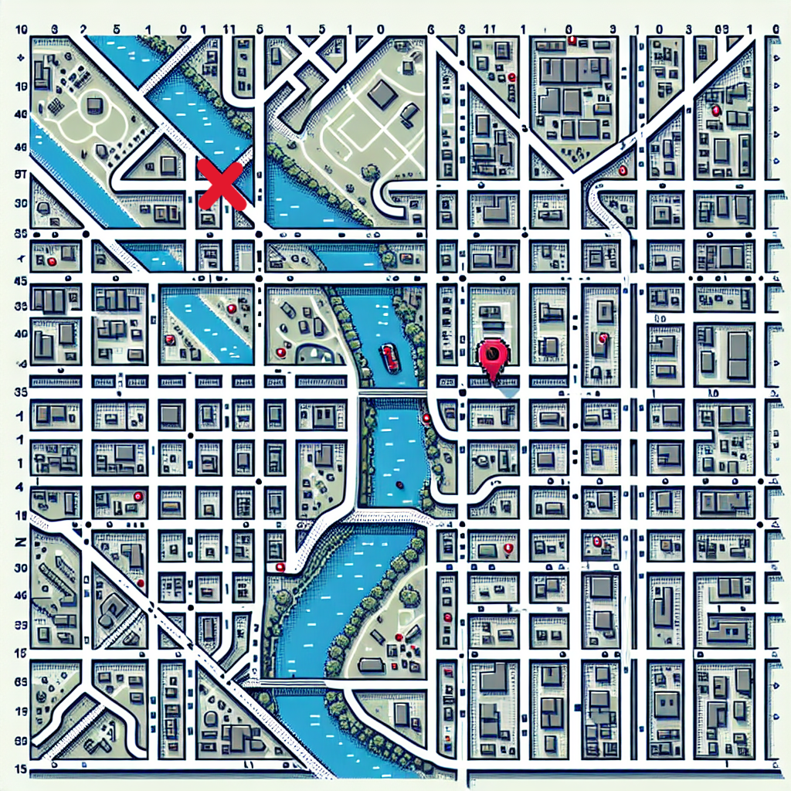

"Seht mal, hier ist ja das Ziel mit einem großen X markiert", sagte Jonas. "Okay, wenn ich es richtig sehe, müssen wir von unserem Standort nach Osten über die Brücke, dann nach zwei Querstraßen Richtung Norden abbiegen und beim Wasser dann nach Nordosten abbiegen." "Quatsch, wir müssen nach Westen über den Fluss, dann nach zwei Querstraßen nach Norden und am Schluss nach Nordwesten", rief Sophie. "Ihr habt beide Unrecht", warf Medina ein. "Erst gehen wir Richtung Osten bis zur Kreuzung, dann gehen wir vier Querstraßen Richtung Norden und dann drei Querstraßen Richtung Osten."

### Kreuze die richtige Antwort an.

###### **Wer von den dreien hat recht?**

Jonas Sophie Medina

# Das vierte Rätsel

Mit klopfenden Herzen und der Karte in der Hand machten sich die Kinder auf den Weg. Sie hatten sich für Sophies Weg entschieden und standen nach etwa 15 Minuten Fußmarsch schließlich vor einem alten, knorrigen Baum. Die Blätter raschelten im Wind, und die Rinde schien Geschichten aus längst vergangenen Zeiten zu erzählen.

„Das muss der Ort sein,“ flüsterte Medina ehrfürchtig. Jonas blätterte aufgeregt im Buch der Rätsel, während Sophie den Baum genauer untersuchte. „Hier ist eine kleine Tür,“ rief sie plötzlich aus und zeigte auf eine versteckte Öffnung im Stamm des Baumes.

„Aber sie ist verschlossen,“ bemerkte Jonas und deutete auf ein kleines Zahlenschloss, das die Tür sicherte. „Es scheint, als bräuchten wir eine Zahlenkombination, um es zu öffnen.“

Sophie nickte und las weiter im Buch der Rätsel. „Hier steht, dass der Schatz im Baum verborgen ist, aber dass wir das Schloss nur mit der richtigen Kombination öffnen können.“

Medina beugte sich über das Buch und zeigte auf eine Seite voller kryptischer Hinweise. „Das müssen die Rätsel sein, die uns zur Kombination führen,“ sagte sie. Jonas atmete tief durch und begann laut zu lesen.

„Hört gut zu,“ sagte er. „Wir müssen diese Rätsel lösen, um die Zahlenkombination zu finden.“

Die Spannung stieg, und die Freunde waren bereit, sich der nächsten Herausforderung zu stellen.

### Wähle für jede Frage die richtige Antwort aus.

###### **In welchem Jahr wurde der Kölner Dom fertiggestellt?**

1880 1900 1850 1780

###### **In welchem Jahr wurde die Universität zu Köln gegründet?**

1588 1288 1388 1488

###### **In welchem Jahr wurde der 1. FC Köln gegründet?**

1938 1928 1958 1948

# Das letzte Rätsel

"Wow, das war nicht einfach, aber ich glaube, wir haben alle Fragen richtig beantwortet", rief Sophie fröhlich. "Und jetzt?" "Lass mich kurz nachschauen", sagte Jonas. Dann sagte er empört: "Wir sollen die Zahlen aus allen drei Fragen zusammenrechnen. Niemand hat mir gesagt, dass ich heute noch Mathe machen muss!" "Keine Sorge, Jonas, ich mach das", antwortete Medina und fing an die Zahlen zusammenzurechnen.

"Ich glaub, ich hab's!", rief sie schließlich. "Schnell, lasst uns die Kombination sofort eingeben!"

Aufgeregt versammelten sie sich alle vor dem kleinen Zahlenschloss.

Gib nun die Zahlenkombination ein.

___________________________________________________________________

___________________________________________________________________

___________________________________________________________________

Jonas drehte vorsichtig die Zahlenkombination und mit einem leisen Klicken sprang das Schloss auf. Die Kinder hielten den Atem an, als sie die kleine Tür im Baum öffneten. Dahinter verbarg sich eine hölzerne Schatztruhe, die sie mit zitternden Händen herauszogen.

„Mach schon auf!“ drängte Medina aufgeregt. Mit einem breiten Grinsen öffnete Sophie die Truhe. Alle drei beugten sich neugierig nach vorne und blickten hinein.

„Ein Buch?“ fragte Jonas enttäuscht. Er hatte auf funkelnde Goldmünzen und wertvolle Edelsteine gehofft. Doch als er genauer hinsah, entdeckte er, dass das Buch voller bunter Bilder und spannender Geschichten war. Es enthielt unzählige Vorschläge für Abenteuer und Aktivitäten in der Stadt – von geheimen Spielplätzen über versteckte Eisdielen bis hin zu aufregenden Stadtführungen.

„Das ist ja fantastisch!“ rief Sophie begeistert. Medina blätterte eifrig durch die Seiten und entdeckte immer mehr aufregende Ideen.

Jonas musste lachen. „Na gut, vielleicht ist das doch besser als Gold,“ gab er zu und strahlte. Die Enttäuschung war wie weggeblasen.

„Was für ein Nachmittag!“ sagte Medina glücklich. „Das war so aufregend!“

„Und jetzt wissen wir, was wir die nächsten Wochenenden machen können,“ fügte Sophie hinzu.

Zum Schluss sahen sie sich noch einmal die Truhe und das Buch an. „Wer wohl diesen Schatz versteckt hat?“ fragte Jonas nachdenklich.

„Das werden wir wohl nie erfahren,“ meinte Medina. Die anderen nickten zustimmend.

Mit einem letzten Blick auf den alten, knorrigen Baum machten sich die drei Freunde auf den Heimweg, bereit für viele weitere Abenteuer in ihrer Stadt.